**SEMANA MUNDIAL DE LACTANCIA MATERNA 2018**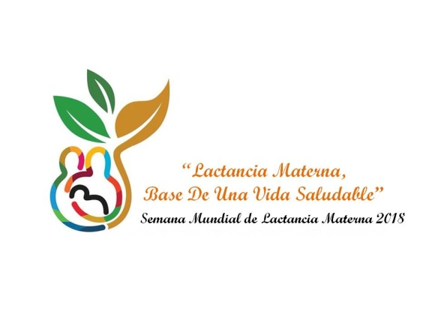

Actividades Pre-Semana:

**-Institucionales:**

Capacitaciones:

1- Sala de Partos: PASO N°4.Revisión de Protocolos de Clampeo

Oportuno de cordón umbilical, Contacto Piel a Piel (en Partos

Vaginales y Cesáreas), Amamantamiento en la Primera hora.

2- Neonatología: PASO N°5.Revisión de Protocolos de Tacto

Contenedor, Contacto Piel a Piel, Succión No Nutritiva,

Transición sonda-Pecho.

Curso de Promoción, Práctica y Apoyo a la Lactancia Materna, 20 hs

(26,28 y 29 de Junio).

**-Inter-Institucionales:**

Alianzas Pro-Lactancia: Objetivos y Logros con Ministerio de Desarrollo

Social y de Educación.

Organización en Conjunto con el Hospital del Niño Jesús del Curso de 20 hs. (dará inicio el 07/08)

**CRONOGRAMA DE ACTIVIDADES DURANTE LA SEMANA:**

Lunes 06 de Agosto: 09:00 hs: “Garantizando el Contacto Piel a Piel en Sala de Partos,

Quirófano y Neonatología” en Sala de Partos

10:00 hs: **ACTO DE APERTURA**

Martes 07 de Agosto:

09:00 hs: Proyección de Videos, entrega de Folletería

10:00 hs: Exposición:”Nuevos Beneficios de la Lactancia Materna” en el

Hall Central

10:00 hs: “Garantizando el Contacto Piel a Piel en Sala de Partos,

Quirófano y Neonatología” en Unidad de Internación Conjunta 4° Piso

11:00 hs: Taller para la Comunidad: “Aprendizaje de Técnicas de relajación

y Cuidados de la espalda durante la Lactancia” en Residencia de Madres.

Miércoles 08 de Agosto:

09:00 hs: Entrega de Folletos y Proyección de videos

10:00 hs: “Garantizando el Contacto Piel a Piel en Sala de Partos,

Quirófano y Neonatología” en Unidad de Internación Conjunta 5° Piso y

Neonatología

10:00 hs: Taller para la Comunidad:

“Disfruta de una Alimentación Saludable durante la Lactancia Materna”

Jueves 09 de Agosto:

09:00 hs: Proyección de Video MAM.AR

10:00 hs: Taller para la Comunidad:

“Mitos y Creencias sobre Lactancia Materna”

11:00 hs:”Garantizando el Contacto Piel a Piel en Sala de Partos, Quirófano

y Neonatología” en Unidades de Terapia Intermedia e Intensiva

Viernes 10 de Agosto:

09:00 hs: Taller para la Comunidad :

“Crianza con Apego”

10:00 hs: Exposición del Grupo Eco- Crianza (Fabricación de

Ropa para amamantar, Pañales reciclables y Porteo)

11:30 hs Cierre de la Semana.